Inaugurado en Barcelona el Congreso internacional sobre 'La aportación del Papa Francisco en la teología y la pastoral de la Iglesia'

Cardenal Omella: “El papado de Francisco se ha convertido en uno de los puntos de referencia moral de la humanidad”
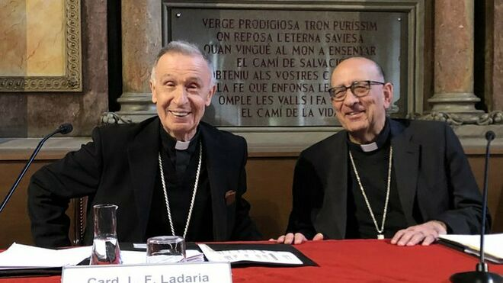
Los cardenales Omella y Ladaria, en Barcelona Esglèsia Barcelona

“Vivimos tiempos de repliegue identitario, apto para la proliferación de populismos y fundamentalismos intransigentes”

“Muchos están convencidos de que lo que hay que hacer es levantar muros y reforzar fronteras, sobre todo mentales”

“Francisco inicia el segundo postconcilio”

Cardenal Ladaria: “La imagen de la Iglesia que más le gusta al Papa es la del santo pueblo fiel de Dios”
12.11.2019 | José Manuel Vidal enviado especial a Barcelona
Algunos obispos españoles comienzan a tener claro que, para defender al Papa Francisco, hay que salir de la zona de confort de su santa y temerosa prudencia y dar la cara por él públicamente. El tándem Omella-Osoro se activa y escenifica su sintonía papal con un Congreso de Teologia, que se inauguró hoy en Barcelona. Y que, como proclamó en su intervención el cardenal Omella, representa “adhesión y afecto a la persona del que preside la Iglesia y las iglesias en la caridad”
Los dos cardenales hispanos de la O (Omella y Osoro) se han rodeado, en este cierre de filas en torno a Francisco, de lo más granado de la teología y de la jerarquía. Evidentemente, todos ellos exponentes de la sintonía profunda con Francisco. Desde los cardenales Ladaria, Zuppi, Kasper, Osoro y Omella, hasta obispos como Planellas y Adolfo González Montes, pasando por el director editorial de los medios vaticanos, Andrea Tornielli, o teólogos de reconocido prestigio, como Armand Puig, Maurizio Gronchi, Carlos M. Galli, Prem Xalxo, Margarida Bofarull o Catherine Cornille.
En el aula magna de la Facultad de Teología de Cataluña, llena hasta los topes, se nota el ambiente de los grandes acontecimientos. Entre los asistentes, además de los cardenales y profesores ya citados, el cardenal Sistach, monseñor Vives, arzobispo de la Seu d'Urgell, asi como el obispo de Lérida y el de Tortosa.

Dispuestos a defender al Papa
Al cardenal Omella, que siempre presenta un semblante feliz (aunque no tanto como el cardenal Ladaria, que sonríe constantemente), se le notaba satisfecho. La presencia de tanta gente denotaba que hay en la Iglesia española mucho clero y mucho pueblo dispuesto a defender al Papa y a apoyar sus reformas y su primavera.
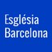

EsglésiaBarcelona ES@esglesiabcn_es

El #CardenalOmella inaugura el Congreso “La aportación del papa Francisco (@Pontifex_es) a la teología y a la pastoral de la Iglesia” en el @SeminariBcn acompañado del Card. Luis F. Ladaria y del arzobispo de Tarragona, Mons. J. Planellas.
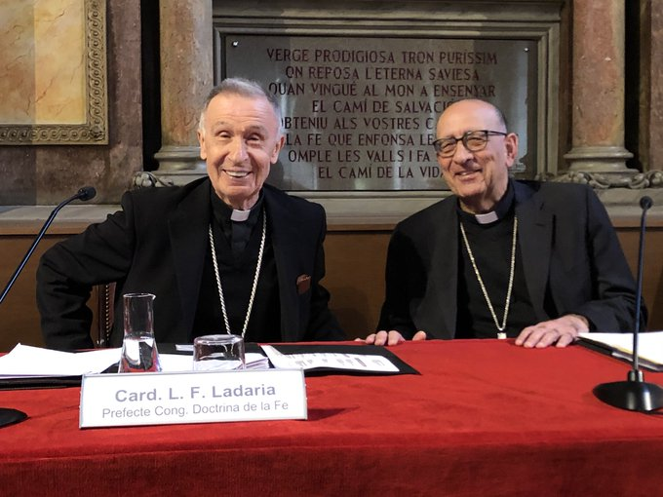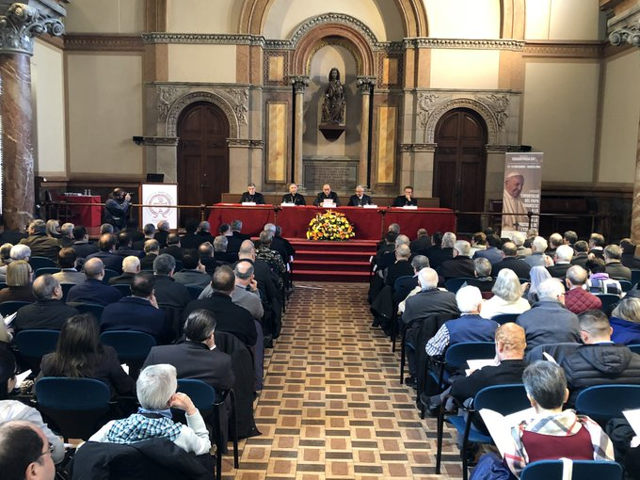

5
7:38 - 12 nov. 2019
Información y privacidad de Twitter Ads

Ver los otros Tweets de EsglésiaBarcelona ES

Entre otras cosas, porque “el papado de Francisco se ha convertido en uno de los puntos de referencia moral de la humanidad” e “instaura una forma de hacer en la que se reconocen muchos habitantes del planeta”. Especialmente, los “periféricos, quienes han visto y ven en él a alguien que los defiende y los representa antes los poderes fácticos de la política y de la economía”.
Es decir, según Omella, “Francisco ha intensificado la mirada global” de los papados anteriores. Y eso es, a su juicio, especialmente significativo, “porque vivimos tiempos de repliegue identitario, apto para la proliferación de populismos y fundamentalismos intransigentes”. O dicho de otra forma, “muchos están convencidos de que lo que hay que hacer es levantar muros y reforzar fronteras, sobre todo mentales”.

Una Iglesia que abre procesos
Frente a estos muros, Francisco propone una “Iglesia lista para la salida, que no está cerrada en sus esquemas y su confort, en la costumbre atávica y en la desconfianza hacia el mundo”. Por eso, el Papa “sueña con una Iglesia que abre procesos y no que los cierra en nombre de la búsqueda de seguridades, una Iglesia que es madre y habla al corazón de sus hijos”.
Según Omella, el Papa habla “al corazón de la gente” y, además, lo hace “con imágenes y sugerencias, y emplea expresiones que provienen de la vida de cada día, como hace Jesús en sus parábolas”.
El Papa habla, pues, con metáforas, pero también con gestos:
“Habla con el abrazo del corazón a los nuevos leprosos de nuestro tiempo. Habla con suma atención a los jóvenes que son a menudo ovejas sin pastor. Habla con sus visitas a los países periféricos, de donde provienen tantos emigrantes y refugiados, que llaman a la puerta de las sociedades ricas.Habla con su atención a los enfermos y a los que son víctimas del comercio de personas. Habla con su preocupación por los sin techo”
A través del Papa, la Iglesia se convierte en “madre de misericordia y amiga de los pobres”. Porque “nadie sobra en la Iglesia”. Y en eso consiste precisamente “la profecía de Francisco”, que se extiende a todos, sin discriminar a nadie o, “mejor dicho, discriminando positivamente a aquellos que Jesús proclama felices en las bienaventuranzas y llama 'mis hermanos más pequeños' en el juicio final”

Contra los críticos "irresponsables"
Este es el Papa y el papado que este Congreso se propone apoyar, según la aproximación del cardenal de Barcelona. Un Congreso para abordar la teología del Papa Francisco, que “no es sólo teológica ni puede ser calificado solo de pastoral”. Se trata de “un pensamiento unificado y cohesionado”, lejos de la “teología de escritorio” y muy cerca de la “teología de rodillas”.
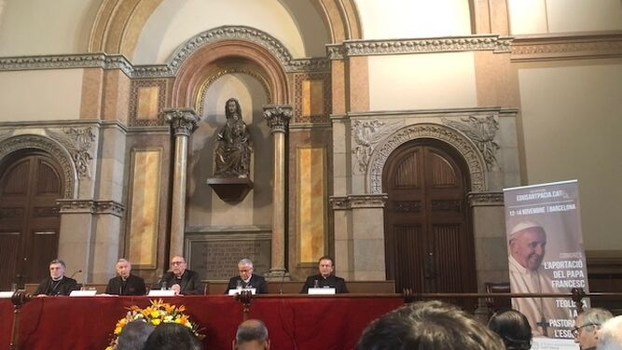
Mesa presidencial del Congreso
Por eso, frente a algunos que “de manera irresponsable” han declarado públicamente que el pensamiento papal rompe con la gran Tradición, “Francisco es un Papa que se mantiene sólidamente arraigado en la doctrina de la Iglesia, como primer guardián de la fe”, sin por eso “dejar de dar respuesta a las urgencias pastorales que se presentan en la Iglesia”.
El cardenal de Barcelona asegura que, desde su especial forma de ser y de pensar, “Francisco inicia el segundo postconcilio” y está siendo el “impulsor de una nueva manera de ejercer el ministerio petrino”.

Misericordia, conversión y diálogo
Un ministerio petrino de Francisco que, según el purpurado catalán, busca la reforma de la Iglesia con tres ejes o claves: la misericordia, la conversión pastoral y misionera y el diálogo con todos. “La misericordia como camino de la Iglesia, la conversión pastoral y misionera como manera de vivir el Evangelio y el diálogo sin fronteras como instrumento privilegiado para la construcción del mundo”.
Por eso, para Omella, la mirada del Papa, “cuya clave propositiva es la alegría del Evangelio, preserva la Iglesia del miedo y de la autorreferencialidad”.
A continuación, abrió el turno de ponencias el cardenal Luis F. Ladaria, al que su presentador, el rector del Ateneo Universitario San Paciá, Armand Puig, definió como “un gran teólogo”, porque “más que un profesor, es un maestro”.
En una intervención sumamente densa, el prefecto de la Congregación para la Doctrina de la Fe, disertó sobre “Una Iglesia en comunión y sinodal”, recordando que la Iglesia es “misterio de comunión y pueblo de Dios”, asi como la relación existente entre “pueblo, cultura y comunión” y entre “pueblo, sensus fidei y comunión”.

El santo pueblo de Dios
Entre otras cosas, al cardenal Ladaria aseguró que “la imagen de la Iglesia que más le gusta al Papa es la del santo pueblo fiel de Dios”, una categoría que hunde sus raíces en el Concilio Vaticano II y en la Teología del Pueblo.
“Una idea especialmente amada por Francisco es que, en este santo pueblo fiel de Dios, todos somos igualmente 'discípulos-misioneros'”
, explicó el guardián de la Fe. Por eso, “la profecía pertenece al entero pueblo de Dios y está en la base de la necesidad de la consulta a los fieles, pues no se puede saber lo que el Espíritu dice a la Iglesia, sino se escucha al pueblo deDios”. Y concluyó: “Éste es el fascinante horizonte de la Iglesia que el Papa Francisco nos propone incansablemente como propuesta renovada y como tarea”.

